Государственное учреждение образования
«Ильянский детский сад»

Гуманитарный проект
«Познавательные истории старинных вещей»

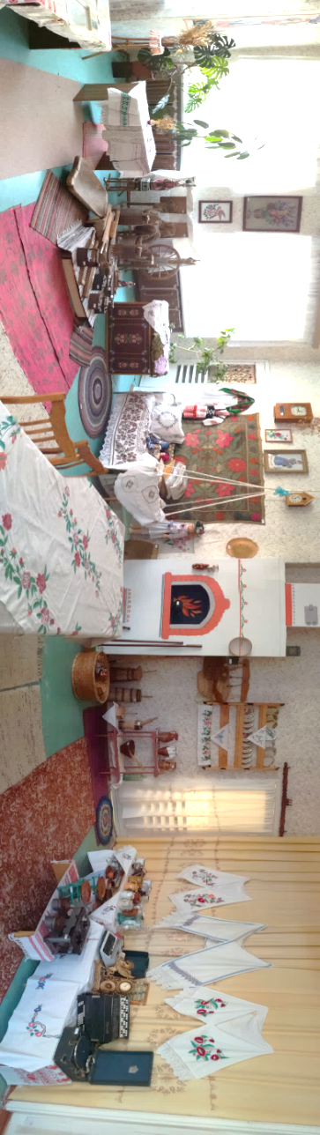

"Хто не памятае мінулага, хто забывае мінулае –
асуджаны зноў перажыць яго. Безліч разоў"

Преемственность поколений – это нить, которую нельзя разрывать, это связь, которую надо поддерживать. Надо уметь хранить то, что было заложено предками, чтобы наряду с техническими процессами также быстро шло и моральное воспитание подрастающего поколения.

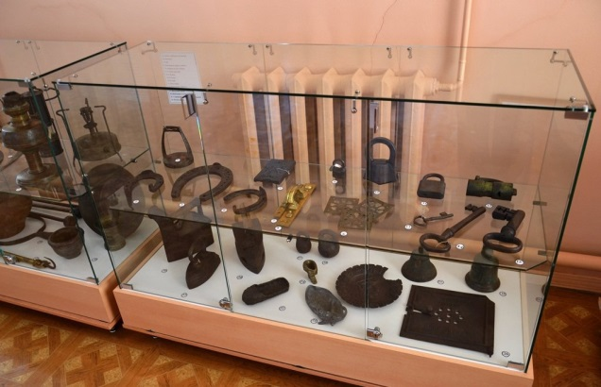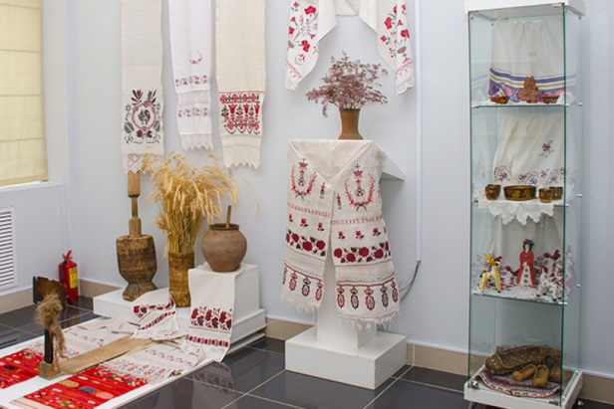

1.Наименование проекта: «Познавательные истории старинных вещей»
2.Срок реализации проекта: 2 года
3. Организация-заявитель, предлагающая проект: государственное учреждение образования «Ильянский детский сад»
4. Цель проекта:
приобщение молодого поколения к национальным ценностям, историческому наследию своего народа, обеспечение преемственности поколений.
5. Задачи, планируемые к выполнению в рамках реализации проекта:
5.1. Создать условия для организации мероприятий в этнокомнате;
5.2.Содействовать приобщению родителей и воспитанников к культурному наследию белорусского народа через пополнение и описание экспонатов музея;
5.3. Развивать интерес и уважение к национальным ценностям своего народа, стремление сохранять культурное наследие белорусского народа посредством проведения различных мероприятий;
5.4. Содействовать укреплению взаимоотношений, передачи опыта между поколениями;
5.5. Систематизировать и пополнить знания дошкольников в области культурного наследия белорусского народа через участие в проведении экскурсионных программ;
5.6. Организовать работу родительского клуба «Вяртанне да родных вытокаў».
6. Целевая группа:
воспитанники среднего и старшего дошкольного возраста, учащиеся ГУО «Ильянская средняя школа А.А.Гримотя», законные представители детей, представители старшего поколения поселка, педагоги.
7. Краткое описание мероприятий в рамках проекта:
Проект направлен на формирование этнокультурных и общечеловеческих ценностей у детей дошкольного возраста и их родителей на основе системного приобщения к культурному наследию белорусского народа.
Проведенные мероприятия в рамках проекта дадут возможность участникам целевой группы не только визуально рассмотреть и познакомиться с экспонатами, но и освоить их на практике, познакомиться с особенностями быта белорусского народа. Помогут установить связь между прошлым и современностью, между поколениями.
Планируется проведение следующих мероприятий:
1. Организация пространства для проведения экскурсий и совместных мероприятий. (Ремонт 2 групповых помещений, установка выставочных витрин и стеллажей, оснащение их подсветкой).
2. Пополнение, систематизация, описание музейных экспонатов.
3. Проведение экскурсионных программ, мероприятий с участием родителей, старшего поколения агрогородка, детей.
4. Организация и проведение интерактивных игровых программ для дошкольников по материалам музейных экспозиций.
5. Организация работы родительского клуба «Вяртанне да родных вытокаў”.
6. Проведение семинаров, круглых столов со специалистами учреждений образования и других организаций по вопросам сохранения культурного наследия белорусского народа.
7. Распространение и описание опыта работы. В рамках реализации проекта предусматривается постоянное информирование местного сообщества о ходе и результатах проекта путем размещения материалов в районной газете «Шлях перамогі», «Мінская праўда», сайте учреждения, социальных сетях.

8. Общий объем финансирования (в долларах США): 11875
Источник финансирования: спонсорская помощь | Объем финансирования  (в долларах США)
Средства донора | 11675
Софинансирование | 200
9. Место реализации проекта (область/район, город): Минская область. Вилейский район, аг. Илья ул. Советская д.92
10. Контактное лицо: А.В. Вяжевич, заведующий, 8017-71 22434;
E-mail: ilyasad@vileyka-edu.gov

Краткий бюджет проекта
Наименование подразделения | Описание устройства (вкл. технические характеристики) | Количество единиц | Цена за единицу | Финансирование | Софинансирование | Общая сумма
1.  Ремонт групповых помещений | Замена оконных проемов, отделка откосов | 7 | 290 $ | 2030 $ | - | 2030 $
 | Замена балконной двери, отделка откосов | 1 | 200$ | 200$ | - | 200$
 | Замена линолеума | 220м² | 5923 $ | 5923$ | - | 5923 $
 | Приобретение и установка стеллажей | 12 | 1384$ | 1384$ | - | 1384$
 | Приобретение интерактивной панели (мультиборд) | 1 | 2738$ | 2738$ | - | 1738$
 | Приобретение гончарного круга | 1 | 200$ | 200$ | - | 200$
 | Приобретение деревянных вертикальных станков для ручного ткачества | 10 | 200$ | 200$ | - | 200$
2. Организация и проведение мероприятий | Организация и проведение мастер-классов по ручному ткачеству совместно с домом ремесел г. Вилейки, по гончарному ремеслу, фольклорных праздников |  |  |  | 150$ | 150$
3. Описание музейных экспонатов | Оформление буклетов, альбомов информации про музейные экспонаты |  |  |  | 50$ | 50$
Общая сумма (в долларах США) | ------- | ------- | ------- | 11675$ | 200 $ | 11875$

State educational Establishment
"Ilyansky nursery-garden"

Humanitarian project
"Informative stories of antiques"

"Who doesn't remember the past, who forgets the past –
the condemned relive it. Many times"

The continuity of generations is a thread that cannot be broken, it is a connection that must be maintained. It is necessary to be able to keep what was laid down by the ancestors, so that along with the technical processes, the moral education of the younger generation also goes quickly.

1. Name of the project: "Informative stories of antiques"
2.Project implementation period: 2 years
3. Applicant organization offering the project: State educational establishment "Ilyansky nursery-garden"
4. The purpose of the project: to introduce the younger generation to national values, the historical heritage of their people, ensuring the continuity of generations.
5. Tasks planned for implementation within the framework of the project:
5.1. Create conditions for the organization of events in the ethnocomnat;
5.2. To promote the familiarization of parents and pupils with the cultural heritage of the Belarusian people through the replenishment and description of the museum exhibits;
5.3. To develop interest and respect for the national values of their people, the desire to preserve the cultural heritage of the Belarusian people through various events;
5.4. To promote the strengthening of relationships, the transfer of experience between generations;
5.5. To systematize and replenish the knowledge of preschoolers in the field of the cultural heritage of the Belarusian people through participation in excursion programs;
5.6. Organize the work of the parent club "Return to native origins".
6. Target group: pupils of middle and senior preschool age, students of the State Educational Establishment "Ilyanskaya secondary school A.A.Grimotya", legal representatives of children, representatives of the older generation of the village, teachers.
7. Brief description of the project activities:
The project is aimed at the formation of ethno-cultural and universal values among preschool children and their parents on the basis of systematic familiarization with the cultural heritage of the Belarusian people.
The events held within the framework of the project will give the participants of the target group an opportunity not only to visually examine and get acquainted with the exhibits, but also to master them in practice, to get acquainted with the peculiarities of the life of the Belarusian people. They will help to establish a connection between the past and the present, between generations.
The following events are planned:
1. Organization of space for excursions and joint events. (Repair of 2 group rooms, installation of exhibition showcases and racks, equipping them with lighting).
2. Replenishment, systematization, description of museum exhibits.
3. Carrying out excursion programs, events with the participation of parents, the older generation of the agro-town, children.
4. Organization and implementation of interactive game programs for preschoolers based on materials from museum expositions.
5. Organization of the work of the parent club " Return to native origins”
6. Holding seminars, round tables with specialists of educational institutions and other organizations on the preservation of the cultural heritage of the Belarusian people.
7. Dissemination and description of work experience. As part of the project, it is planned to constantly inform the local community about the progress and results of the project by posting materials in the district newspaper "Shlyakh Peramogi", "Minskaya Prayda", the institution's website, social networks.
8. Total funding (in US dollars): 11,875
Source of funding: sponsorship | Amount of funding  (in US dollars)
Donor funds | 11675
Co-financing | 200
9. Location of the project (region/district, city): Minsk region. Vileysky district, ag. Ilya str. Sovetskaya ,92
10. Contact person: A.V. Vyazhevich, Head, 8017-71 22434;
E-mail: ilyasad@vileyka-edu.gov

Short project budget
Name of the division | Description of the device (incl. technical specifications) | Number of units | Unit price | Financing | Co-financing | Total amount
1.  Repair of group rooms | Replacement of window openings, finishing of slopes | 7 | 290 $ | 2030 $ | - | 2030 $
 | Replacement of the balcony door, finishing of slopes | 1 | 200$ | 200$ | - | 200$
 | Replacement of linoleum | 220м² | 5923 $ | 5923$ | - | 5923 $
 | Purchase and installation of racks | 12 | 1384$ | 1384$ | - | 1384$
 | Purchase of an interactive panel (multiboard) | 1 | 2738$ | 2738$ | - | 1738$
 | Purchase of a potter's wheel | 1 | 200$ | 200$ | - | 200$
 | Purchase of wooden vertical machines.frame for hand weaving | 10 | 200$ | 200$ | - | 200$
2. Organization and holding of events | Organization and holding of master classes in hand weaving together with the house of crafts of Vileika, pottery, folklore festivals |  |  |  | 150$ | 150$
3. Description of museum exhibits | Design of booklets, albums of information about museum exhibits |  |  |  | 50$ | 50$
Total amount (in US dollars) | ------- | ------- | ------- | 11675$ | 200 $ | 11875$

